Перечень транспортных средств, признанных брошенными, разукомплектованными, бесхозяйными
дата обследования ТС | адрес | марка, модель,  Г.Р.З., цвет | сроки перемещения ТС | фотоматериалы
07.12.2022 | г. Воронеж  ул. Чайковского, 4 | ГАЗ 3302  Р361ХК177  Белый | 1. добровольное перемещение ТС –  до 21.12.2022  2. принудительное перемещение ТС в соответствии с п. 4.1 Положения | 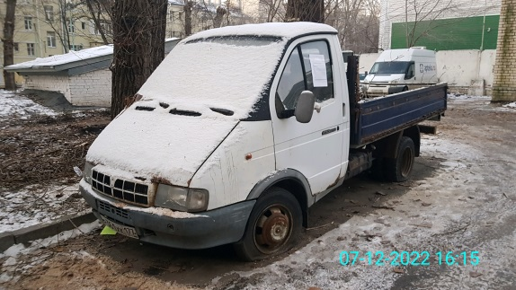 | 